SIS – Paneles solares

|  |
| --- |
| **SPROGLIG REMINDER:**  To modsatte adjektiver: **fuerte** (stærk) >< **débil** (svag)  To modsætninger: **ESTAR lejos de** (være langt væk fra) >< **ESTAR cerca de** (være tæt på) |

En este experimento vais a investigar[1] qué factores son importantes cuando[2] se tiene que transformar energía solar a energía eléctrica.

Vais a empezar con hacer dos experimentos básicos pequeños, y después vais a investigar diferentes conexiones[3].

# Experimento básico 1:

En este experimento vais a medir[4] cuánta[5] energía se necesita para que luzca[6] una bombilla.

Tenéis que usar un medidor de energía[7], cuatro cables, dos pinzas eléctricas, un panel solar y una lámpara.

Monta[8] el experimento como ves en la foto a la izquierda.

Mide[9] el efecto cuando[10] el panel solar está lejos de la lámpara y la bombilla luce con una luz débil.

Mide el efecto cuando el panel solar está cerca de la lámpara y la bombilla luce con una luz fuerte.

Escribe tus observaciones y dibuja el montaje del experimento[11].

Repite el experimento con un motor.

# Experimento básico 2:

En este experimento vais a medir la intensidad luminosa[12] que viene[13] de distintas[14] fuentes[15] de luz.

Tenéis que usar un multímetro, dos cables y un piranómetro.

Monta[16] el experimento como se ve en la foto a la izquierda.

Mide[17] la diferencia de voltaje[18] de distintas fuentes de luz.

Toma una foto de la fuente de luz y descríbela cualitativamente[19]. Tienes que escribir si[20] luce *muy fuerte*, *fuerte*, *medianamente[21]*, *débilmente* o *muy débilmente*.

Calcula[22] la intensidad luminosa en la unidad[23] *W/m2* convirtiendo[24] *100 m*V til *1000 W/m2*.

# Rellena[25] esta esquema:

|  |  |  |  |
| --- | --- | --- | --- |
| **Foto** | **Descripción** | **Caída de voltaje[26] (mV)** | **Intensidad luminosa (W/m2)** |
|  |  |  |  |
|  |  |  |  |
|  |  |  |  |

# Investigación 1:

Vais a investigar cómo depende la intensidad luminosa de la distancia de la fuente de luz.

Mide la conexión entre la distancia de la fuente de luz y el piranómetro, y la intensidad luminosa.

|  |  |
| --- | --- |
|  | undefined |
| Montaje del experimento: | [Borb](https://commons.wikimedia.org/wiki/User:Borb) My second attempt at illustrating the Inverse Square Law. *S* represents an ideal source of electromagnetic radiation and *A* represents an arbitrary segment of the surface of a sphere of radius *r*.  [CC BY-SA 3.0](https://creativecommons.org/licenses/by-sa/3.0): File:Inverse square law.svg |

Haz una gráfica de la intensidad en función de la distancia.

Haz una regresión adecuada.

# Investigación 2:

Vais a investigar cuánto[27] efecto el panel solar recibe de la lámpara, y cuánto efecto una bombilla[28] o un motor recibe del panel solar.

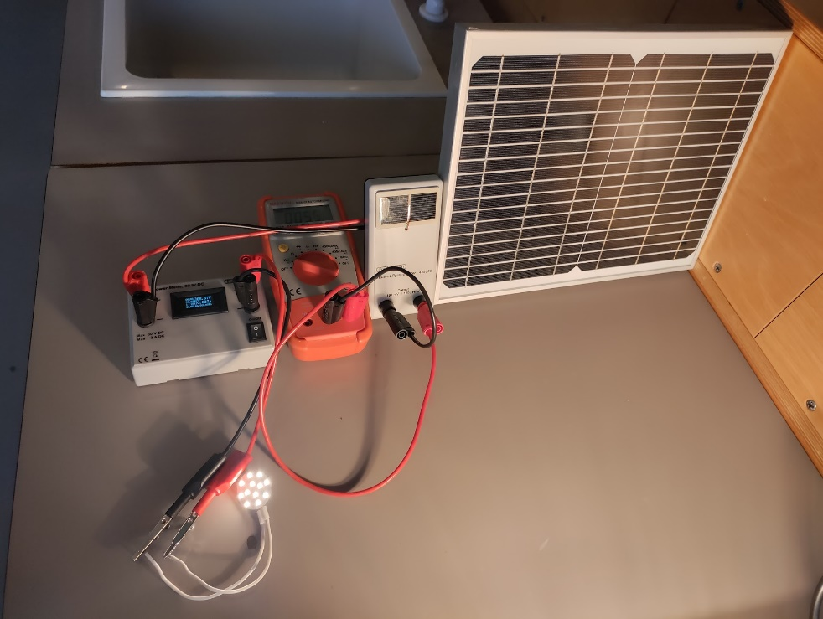Monta[29] el experimento tal como[30] se ve en la foto a la izquierda. Procura[31] que el piranómetro y el panel solar tenga[32] la misma[33] distancia de la fuente de luz.

Mide la diferencia de voltaje[34] en el piranómetro.

Calcula[35] la intensidad de luz en la unidad[36] *W/m2* convirtiendo[37] *100 mV* til *1000 W/m2*.

Calcula el área[38] en metros cuadrados[39] del panel solar con una regla[40]. Calcula el efecto que recibe.

Mide el efecto de la bombilla en el medidor[41] de energía.

Calcula la relación[42] entre el efecto que el panel solar recibe de la lámpara. Calcula también cuánto[43] efecto una bombilla o un motor recibe del panel solar.

# Investigación 3:

Vais a investigar el significado[44] que tiene el ángulo[45] que hay entre el panel solar y la fuente de luz en relación con[46] la energía (el efecto) que se gasta[47] en un motor o una bombilla eléctrica.

Considera[48] cómo[49] vais a investigar la conexión. Formula[50] una hipótesis y haz[51] el experimento.

# Investigación 4:

¿Qué otros estudios[52] relevantes se pueden[53] hacer cuando[54] se montan[55] paneles solares?

1. investigar - undersøge
2. cuando - når
3. conexión - forbindelse
4. medir (e>i) – at måle
5. cuánto/a – hvor meget
6. lucir – at lyse
7. medidor (m) de energía - energimåler
8. montar – at opstille
9. medir (e>i) – at måle
10. cuando - når
11. montaje del experimento - forsøgsopstilling
12. intensidad luminosa - lysintensitet
13. venir (e>ie) – at komme
14. distinto - forskellig
15. fuente (f) - kilde
16. montar – at opstille
17. medir (e>i) – at måle
18. voltaje (m) - spænding
19. cualitativamente - kvalitativt
20. si - om
21. medianamente - middel
22. calcular – at beregne
23. unidad – enhed (også i fysik)
24. convirtiendo – ved at omregne
25. rellenar – at udfylde
26. caída de voltaje - spændingsfald
27. cuánto – hvor stor
28. bombilla - pære
29. montar – at opstille
30. tal como – sådan som
31. procurar – at sørge for
32. tenga - har
33. mismo - samme
34. diferencia de voltaje - spændingsforskel
35. calcular – at beregne
36. unidad (f) – enhed (også i fysik)
37. convirtiendo – ved at omregne
38. área - areal
39. metro cuadrado - kvadratmeter
40. regla - lineal
41. medidor (m) - måler
42. relación (f) - forhold
43. cuánto – hvor megen/t
44. significado - betydning
45. ángulo - vinkel
46. en relación con – i forhold til
47. se gasta - bruges
48. considerar – at overveje
49. cómo - hvordan
50. formular – at formulere, opstille
51. haz – imperativ af hacer, lav, udfør
52. estudio - undersøgelse
53. poder (o>ue) – at kunne
54. cuando - når
55. montar – at opsætte, montere